*Na análise de sistemas elétricos de potência, é importante saber analisar se os equipamentos estão bem dimensionados, utilizando os conceitos de potência, rendimento e fator de potência. Adicionalmente, faz parte da análise determinar o fator de utilização de equipamentos e as perdas. Acompanhe a seguinte situação:*

*​​​​​​​*

*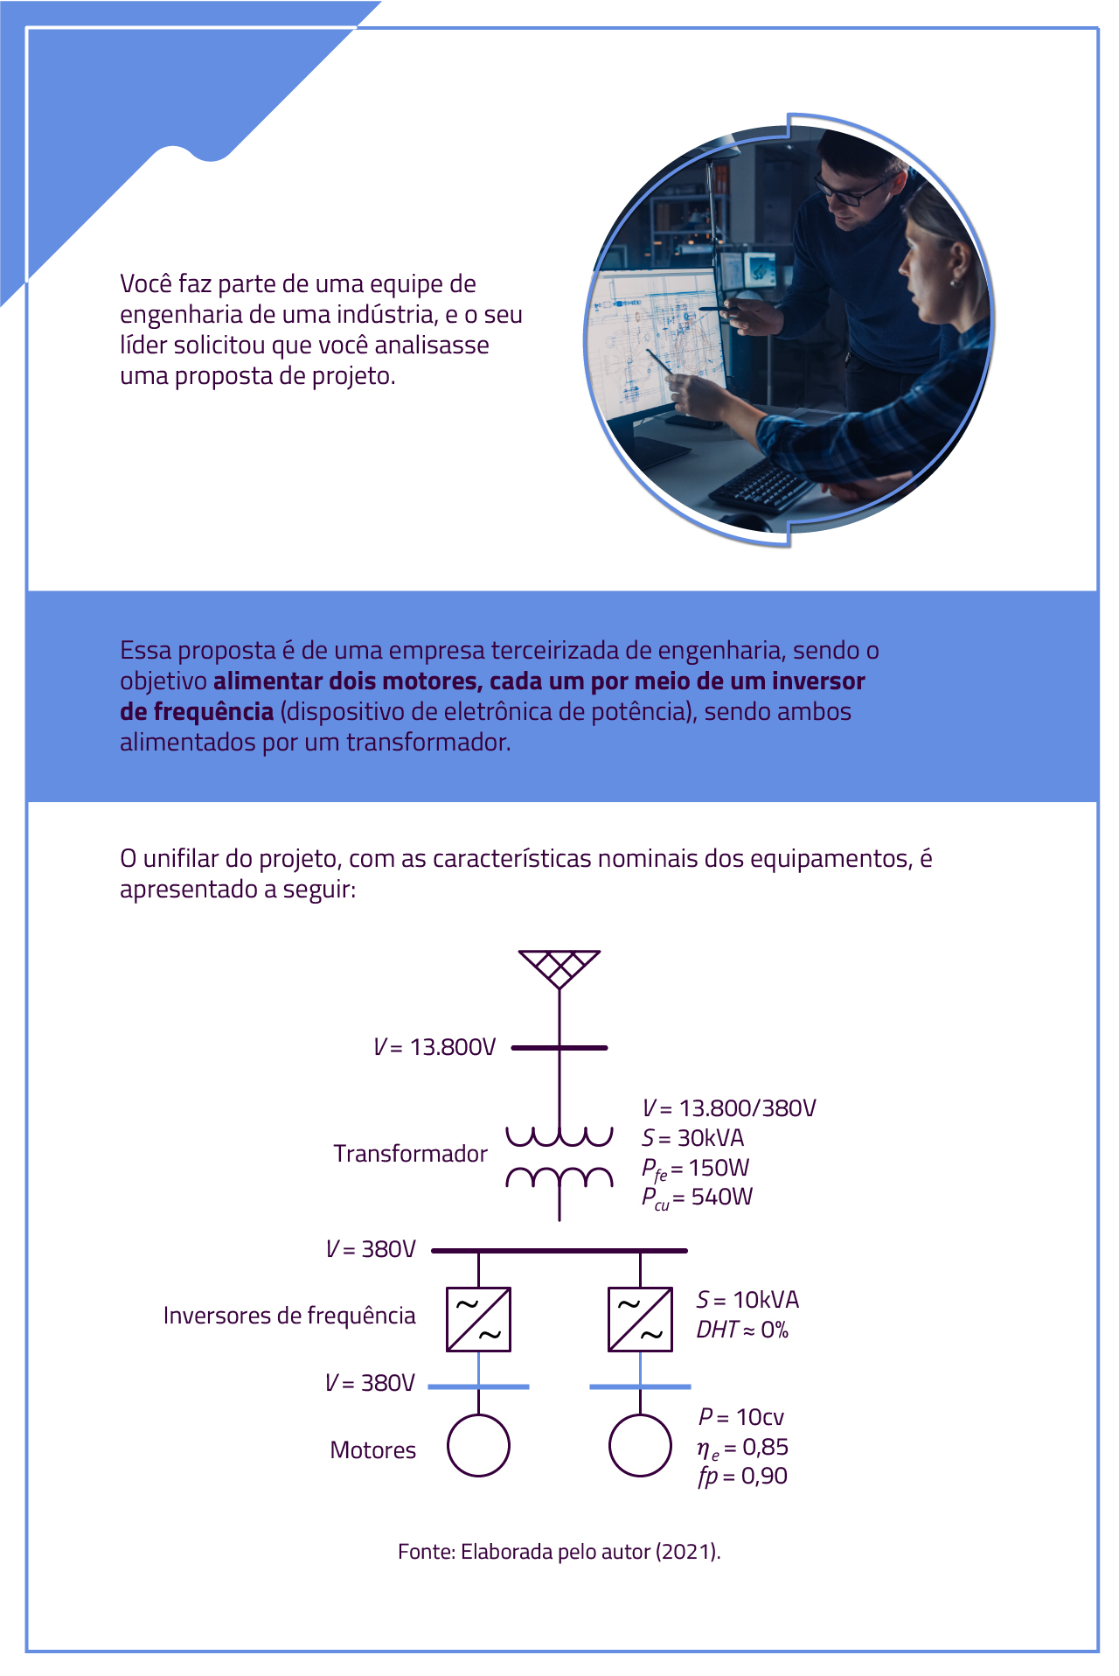*

*O líder da equipe quer que você avalie os seguintes aspectos:*

*a) A potência nominal do inversor de frequência está adequada para o motor?*

*Potência nominal (P) = 10 cv*

*Convertendo para watts: 10 x 735,5 = 7355W*

*Potência Aparente: S = P / n . Fp*

*S = 7355 / 0,85 x 0,90*

*S ≈ 9600VA*

*Potência Nominal do Inversor = 10KVA*

*b) Considerando que a potência média fornecida aos inversores é igual à sua potência nominal, qual será a potência disponibilizada pelo transformador e qual será o seu fator de utilização?*

*Potência Total dos Inversores:*

*Cada inversor tem uma potência nominal de 10KVA, ou seja, sendo dois inversores, a potência total é de 2 x 10 KVA = 20KVA*

*Potência do transformador = 30KVA*

*Fator de utilização do transformador = 20KVA / 30KVA = 2 / 3 ≈ 0,67*

*Portanto, a potência disponibilizada pelo transformador é de 30KVA e o fator de utilização é de 67%*

*c) Para a condição dada em "b", qual será o valor das perdas no transformador?*

Perdas no cobre (Pcu) = 540w  
Perdas no Ferro (Pfe) = 150w

Ptotal = Pcu + Pfe = 540w + 150w = 690w

Logo, as perdas totais no transformador são de 690W